- 2018 год
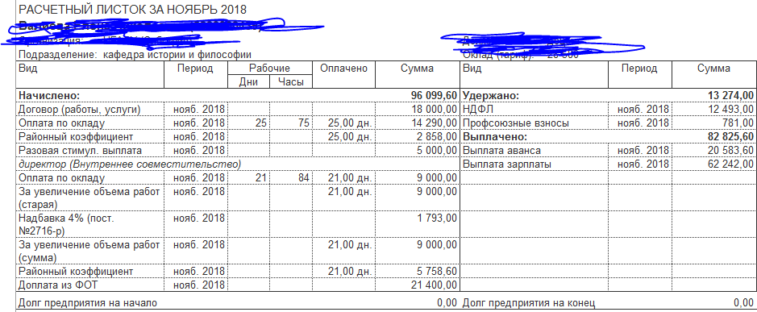
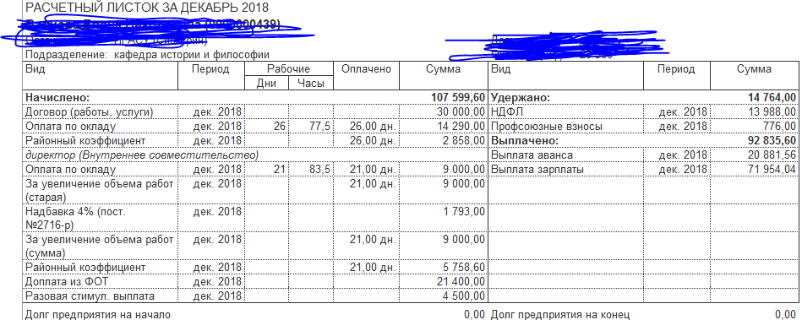
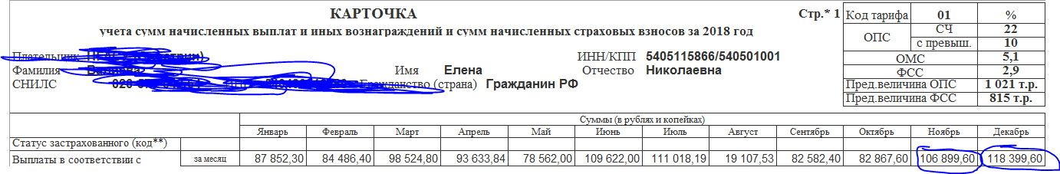
- 2019 год
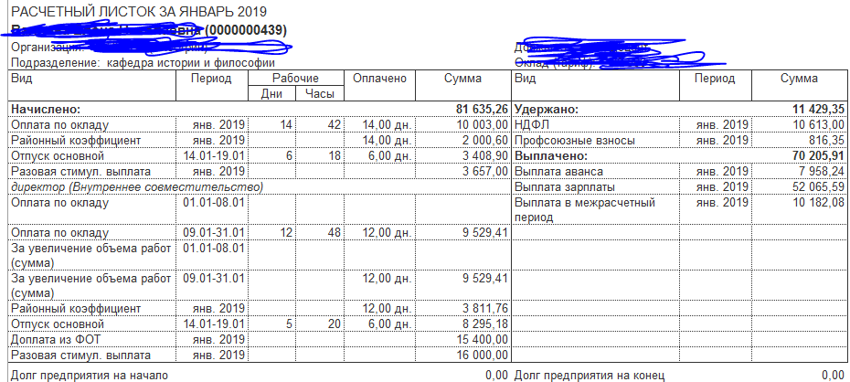
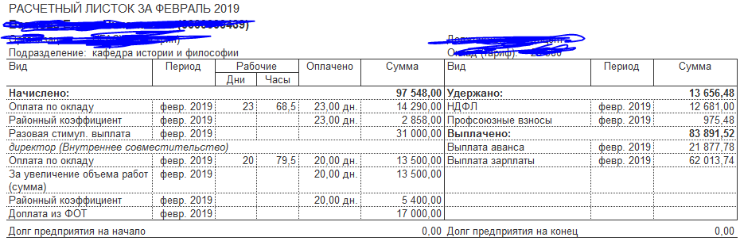
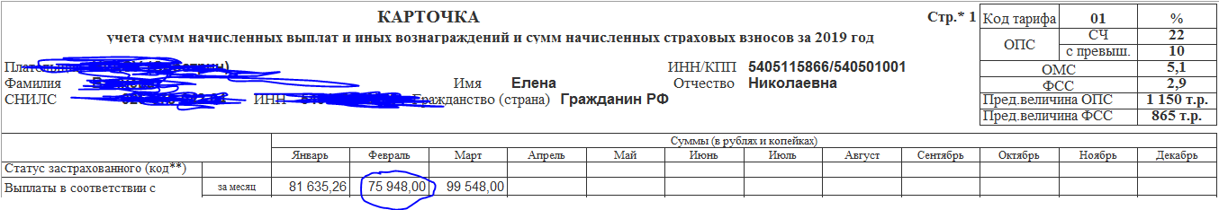
Программа «самостоятельно» уменьшила февраль 2019 года на 21600 и положила эту сумму в ноябрь и декабрь 2018 года, разбив её на свое усмотрение – пополам.. При этом с НДФЛ проблем нет.

